Forge Of Empires
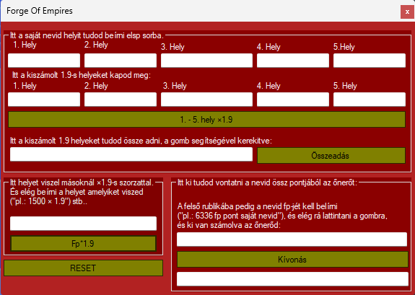
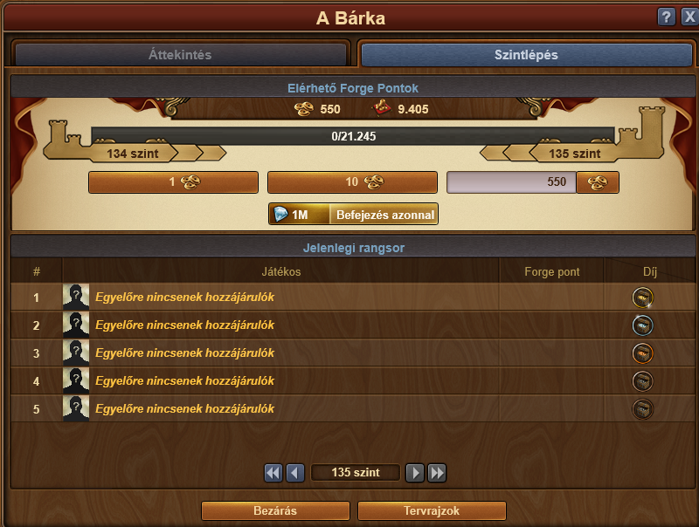
Forge of Empires c# winformos alkalmazásom 2025.01.17.-22. között készítette és kezdtem el maga a játékhoz teljes állapotára, ami tökéletesen működik minden rajta, ami terveztem. Ez a programot maga az online játékhoz készítettem, akkor még nem tudtam, hogy létezik egy bővítmény, ami még könnyebbé teszi a játék élményt online. Ez a program maga a nevezeteségi építéshez köthető, azt a cél szolgálja, hogy minél nagyobb szintű legyen a nevezetesség és tudjon adni nagyobb értékeket a városhoz. Itt lesz egy kép, ahogy ki nézz a felület. Az első sorba tudjum beírni az adott helyeknek, hogy mennyit kell, majd bele rakjak majd Őn erőt a nevezetességbe és majd azt a második sorba kapom meg és majd összeadássi gombbal ott meg kapom a teljes kiszámolt Őnerő egy részét. Majd a kívosnás résznél pedig a felső sorba beírom az adott nevinek a teljes forge pont értékét és majd ugymond automatikusan kivonja az össze adott helyek számával, hogy mennyi az az őnerő, amit be kell rakja. Példaként beírok a helyekre, hogy hogyan működik maga a program. És utána folytatom tovább. Például az
1.Helyre: 2580Fp
2Helyre: 1290Fp
3.Helyre: 430Fp
4.Helyre: 110Fp
5.Helyre: 20Fp
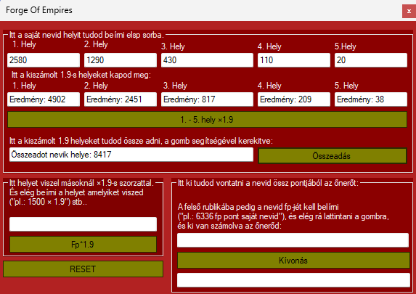
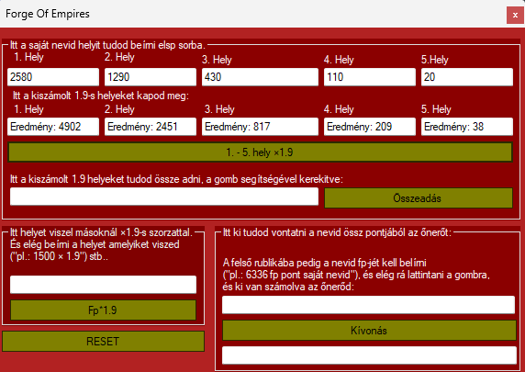
Ezeket a helyeket most így alaphelyzetben vannak és 1.9×-ttal kell megszorozni őket és akkor kapom meg a második sorba a helyek és Önerő egy részsét. És, majd összeadáskor megkapom az Önerő egy részét. És majd a kivonásnál tudom beírni a nevinek a teljes pontszámát, hogy majd megkapjam a különbséget.
Van ez a pár kép, ami szerintem érthetővé teszi, hogyan lett elkészítve maga a játék.
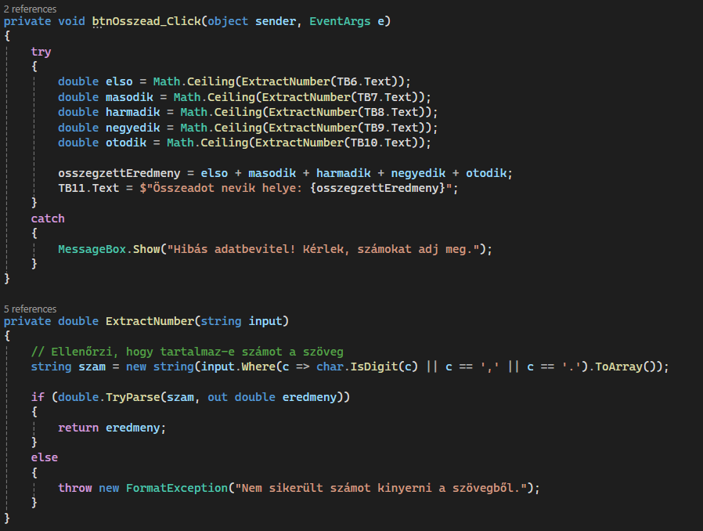
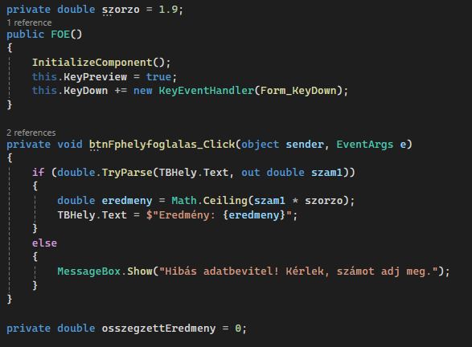
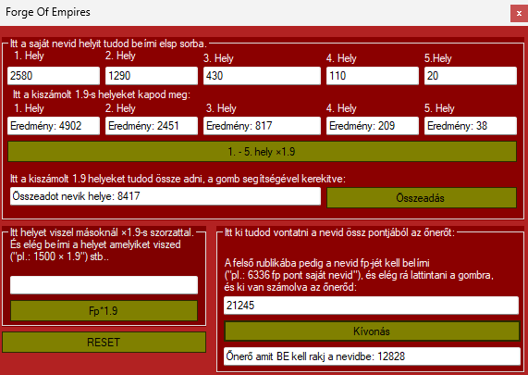
Itt lesz még pár kód rész is, hogy hogyan lettek elkészítve maga a program. Ki szeretném emelni, hogy az AI segítségét is kértem, hogy kicsit egyszerűbbé tegyem a project megvalósítását. Lényegében maga a Forge of Empires-höz online részéhez megvalósítva akár az én részemről, akár ha kell másoknak, hogy könnyebb legyen maga a helyek elvitele és maga az Önerő kiszámolása is.

